SadrŽaj

1. Kaspersky uputstvo 2
2. Kako da dobijete kod za korišćenje aplikacije 2
3. Kako da se registrujete na My Kaspersky 3
4. Kako da preuzmete I instalirate aplikaciju za djecu 4
4.1. Android uređaji 4
4.1.1. Preuzimanje aplikacije (android) 4
4.1.2. Konfigurisanje profila za vaše dijete (android) 4
4.2. Windows 7
4.2.1. Preuzimanje aplikacije (windows) 7
4.2.2. Konfigurisanje profila za vaše dijete (windows) 7
4.3. IOS 10
4.3.1. Preuzimanje aplikacije (ios) 10
4.3.2. Konfigurisanje profila za vase dijete (ios) 10
4.4. Mac 12
4.4.1. Instaliranje aplikacije (mac) 12
4.4.2. Kako da konfiguriŠete profil za vaŠe dijete (mac) 13
5. Kako da koristite Kaspersky safe kids? 14
5.1. Kako da promijenite pravila zaŠtite? 14
5.2. Kako da gledate izvjeŠtaje 15
5.3. Kako da pravite promijene na profilu djeteta 16

Kaspersky uputstvo

Kaspersky Safe Kids je usluga koja obezbjeđuje online zastitu za djecu pri korišćenju mobilnih uređaja ili računara. Kad instalirate Kaspersky Safe Kids na mobilne uređaje ili kompjute vaše djece, možete da:
- zaštitite dijete od opasnih i neprimjerenih informacija na internetu
- upravljate korišćenjem aplikacija (dozvoljene / dozvoljene ograničeno vrijeme / nedozvoljene)
- kontrolišete vrijeme koje vaše dijete provodi u korišćenju mobilnih uređaja ili kompjutera
- pratite Facebook poruke svog djeteta i promjene u listi prijatelja
- dobijate informacije o lokaciji djeteta kao i notifikaciju kada napusti defnisanu zonu
- pogledate statistiku poziva i poruka (dostupno samo na Android uređajima)
- pregledate detaljne izvještaje o aktivnostima djeteta na internetu

Par koraka do Kaspersky Safe Kids prednosti:
- Zatražite Kaspersky Safe Kids kod preko Telekom ME aplikacije ili SMS-om.
- Registrujte se, otvorite nalog na My Kaspersky portalu https://my.kaspersky.com/
- Intstalirajte Kaspersky Safe Kids aplikaciju i napravite profil za svoje dijete na njegovom uređaju.

Sa svog Kaspersky profila naknadno možete mijenjati pravila zaštite za svaki profil svoje djece. Da biste dijete pratili sa svog mobilnog uređaja potrebno je da i na svoj uređaj preuzmete Kaspaersky Safe Kids aplikaciju i registrujete se kao roditelj. Pravila za zaštitu djece možete postaviti pojedinačno za svako dijete.

Kako da dobijete kod za koriŠĆenje aplikacije

Prijavite se preko Telekom ME aplikacije ili SMS-om, i dobićete aktivacioni kod koji koristite u procesu registracije.
- Telekom ME aplikacija: u sekciji dodatnih opcija pronađite opciju Kaspersky Safe Kids. Klikom na dugme ''aktivacija'', dobićete kod.
- SMS: pošaljite poruku xxxxx na broj xxxxx i kod vam šaljemo SMS-om.

Kako da se registrujete na My Kaspersky

Za korišćenje Kaspersky Safe Kids aplikacije potrebno je da se registrujete na My Kaspersky portal (https://my.kaspersky.com/). Prilikom registracije unesite kod koji ste dobili aktiviranjem Kaspersky usluge (opisano je u prethodnom poglavlju).
- U internet pretraživač unesite my.kaspersky.com i idite na Sign up.
- Za početnu registraciju neophodno je da kliknete na Create account i kreirate nalog unoseći validnu e-mail adresu i password.
- Password mora imati najmanje 8 karaktera, i sadržati velika i mala slova i najmanje 1 broj.
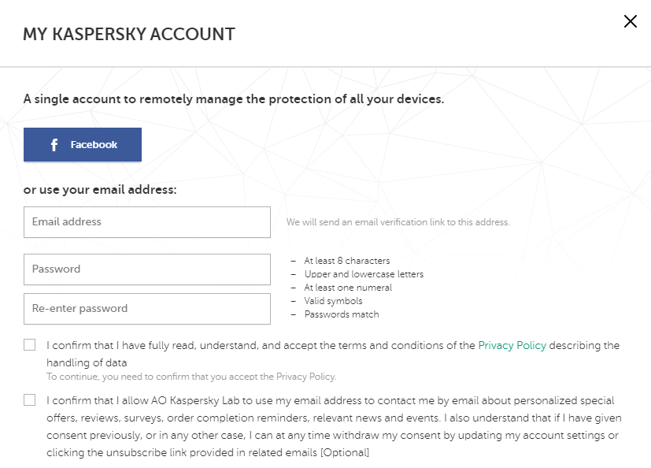

Da biste uspješno završili proces registracije, kliknite na link kojii ćete dobiti na e-mail adresu koju ste unijeli tokom registracije. Ukoliko ne kliknete na link u roku od 5 dana od dana slanja e-maila, potrebno je da započnete novi proces registracije.
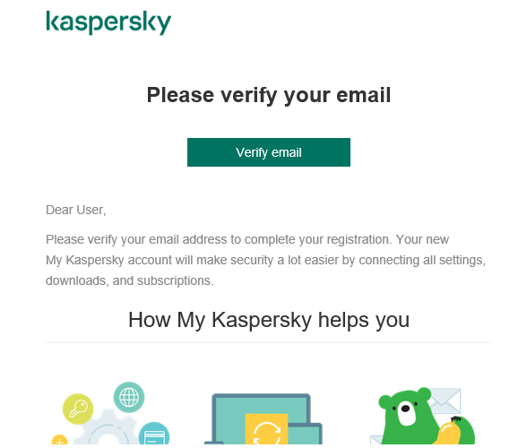
Nakon potvrdnog slanja aktivacionog koda, završite proces registracije na strani ''Account activation'' klikom na dugme Activate and sign. Odabirom zemlje i klikom na dugme Done završen je proces registracije.
Za dobijanje funkcionalnosti na Kaspersky Safe kids portalu potrebno je da unesete vaš aktivacioni kod dobijen prilikom aktivacije Kaspersky opcije na Telekom ME apliakciji.
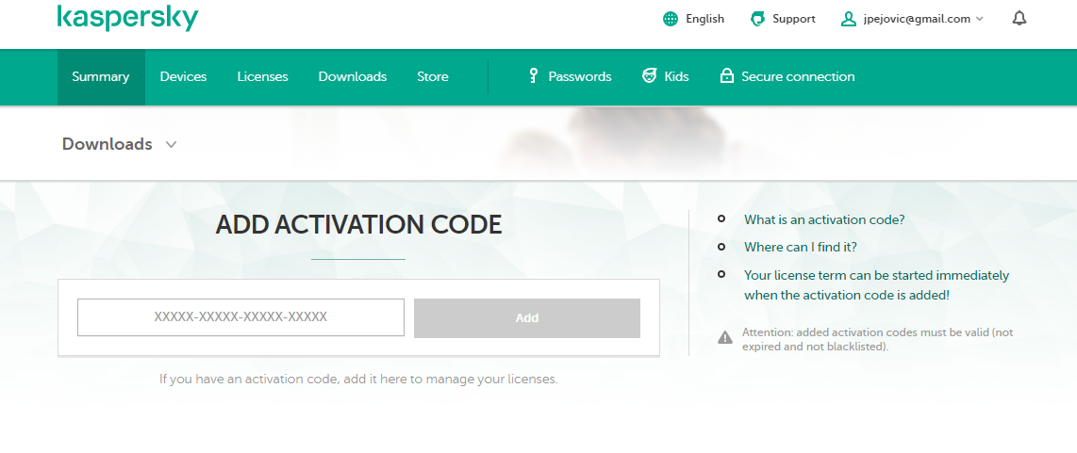

Kako da preuzmete I instalirate aplikaciju za djecu

Android ureĐaji

Preuzimanje aplikacije (android)
Da biste počeli da koristite Kaspersky Safe Kids, potrebno je da imate profil na My Kaspersky portalu.
Instalacija Kaspersky Safe Kids aplikacije:
- Otvorite Google Play Store na mobilnom uređaju djeteta
- U polje za pretragu ukucajte Kaspersky Safe Kids
- Kliknite na dugme Install → Accept
- Kada aplikacija bude preuzeta, kliknite na dugme Open
- Pogledajte karakteristike Kaspersky Safe Kids aplikacije i kliknite na dugme Continue
- Pročitajte Licence Agreement i uslove korišćenja i kliknite na dugme Accept
- Ukoliko ga već nemate, kreirajte profil na My Kaspersky
- Kliknite na Sign in
- Unesite vašu e-mail adresu i lozinku za My Kaspersky i kliknite Sign in.

konfigurisanje profila za vaŠe dijete (android)
- Na prozoru Whose is this phone? Izaberite Child’s smartphone.
- Ako ste prethodno kreirali profil, možete da ga odaberete. Za kreiranje novog profila, kliknite na Add child.
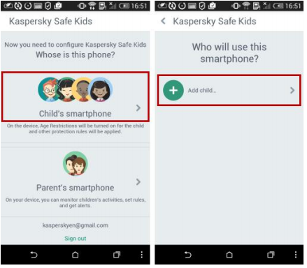

- Napišite osnovne podatke o djetetu – ime i godinu rođenja, odaberite sliku djeteta i kliknite na OK.
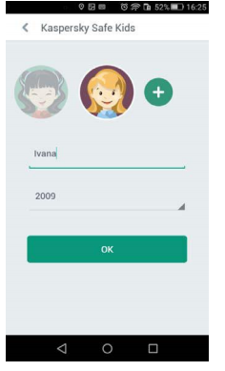
- Da biste dodijelili administracijske dozvole, kliknite na Continue
- Kliknite na Activate
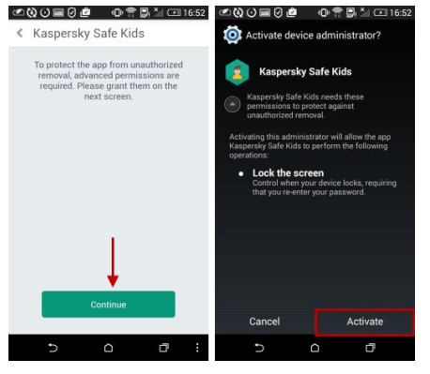
- Slijedite uputstva na sljedećim ekranima i aktivirajte potrebne opcije.
- Kliknite na Start protection i uređaj vašeg djeteta je zaštićen.
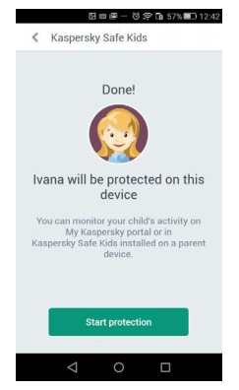

Windows

Preuzimanje aplikacije (windows)
Za instalaciju Kaspersky Safe Kids aplikacije preko Windows-a potrebno je:
- Provjerite da li vaš računar ispunjava sistemske zahtjeve. Više na https://support.kaspersky.com/safekids#requirements
- Preuzmite aplikaciju sa Kaspersky stranice https://www.kaspersky.com/safe-kids i instalirajte je
- Kliknite na dugme za instalaciju sa .exe ekstenzijom (morate biti logovani kao Administrator)
- U prozoru Kaspersky Safe Kids kliknite na Install/Run
- U prozoru User Account Control kliknite na Yes
- Sačekajte da se instalacija završi i kliknite na Finish

konfigurisanje profila za vaŠe dijete (windows)
- Da biste počeli da koristite Kaspersky Safe Kids, potrebno je da imate profil na My Kaspersky portalu.
- Ako imate My Kaspersky portal, unesite korisničko ime i lozinku i kliknite Sign
- Ako nemate profil na My Kaspersky, kreirajte ga na Create account right now
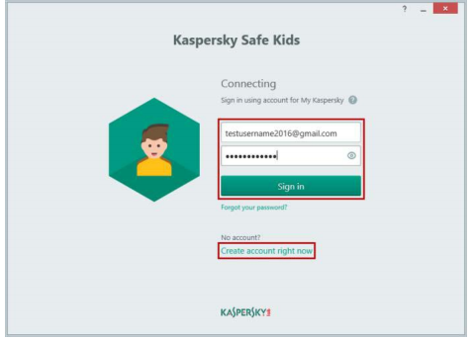

- Da biste kreirali account popunite obrazac i kliknite Create:
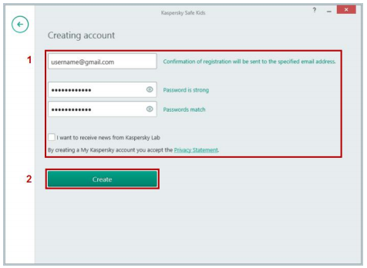
- Provjerite e-mail. Slijedite link koji ste dobili da biste završili proces kreiranja profila. U prozoru Kaspersky Safe Kids kliknite Finish.

- Kreirajte profil za vaše dijete, unesite ime, godinu rođenja, dodajte sliku i kliknite Continue
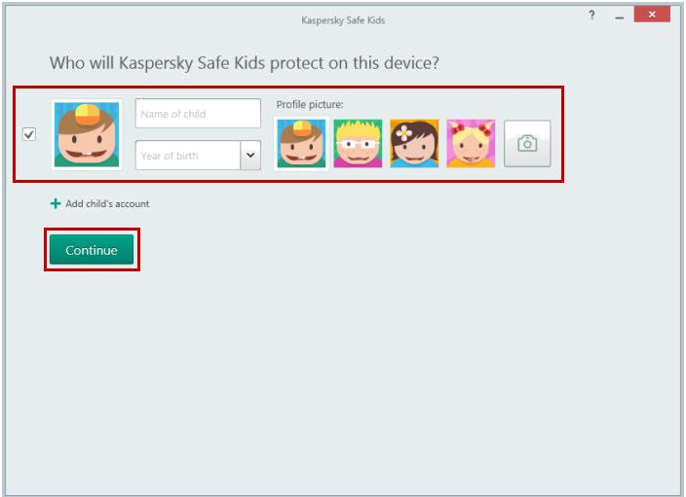

- Izaberite korisnički profil za vaše dijete ili kreirajte novi
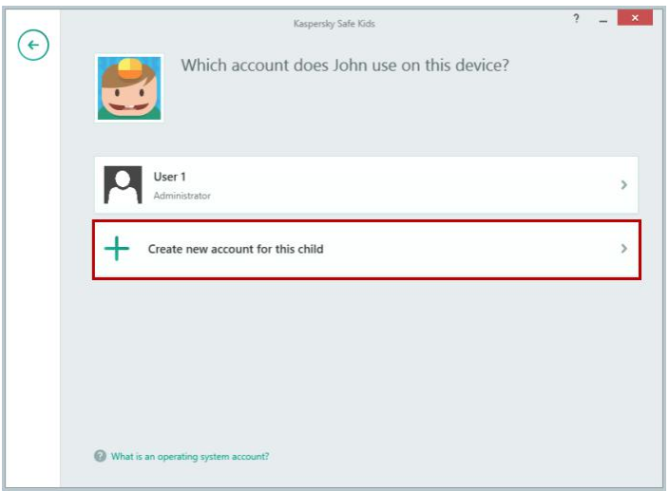

- Unesite ime proifla, postavite lozinku i kliknite na Contunue
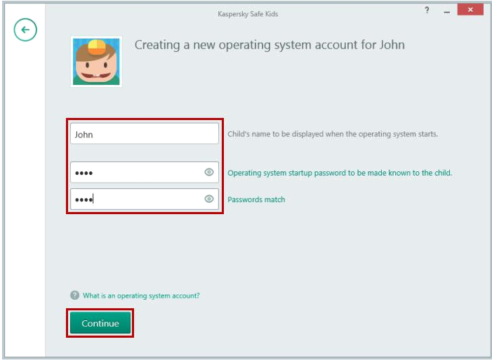

- Klknite Finish. Na svom profilu sada možete pratiti aktivnosti djeteta na njegovom uređaju.

IOS

Preuzimanje aplikacije (ios)
Da biste poćeli da koristite Kaspersky Safe Kids, potrebno je da imate profil na My Kaspersky portalu.
Instalacija Kaspersky Safe Kids:
- Otvorite App Store na iOS uređaju djeteta
- Ukucajte Kaspersky Safe Kids
- Kliknite na Get → Install
- Unesite vaš Apple ID i kliknite OK
- Pogledajte katakteristike Kaspersky Safe Kids aplikacije i kliknite Continue
- Pročitajte pažljivo License Agreement i ako ste saglasni sa uslovima kliknite Accept
- Ukoliko još nemate kreiran profil, kreirajte ga na My Kaspersky
- Klinkete na Sign in
- Unesete vasu email adresu i lozinku na My Kaspersky. Kliknite na Sign in.
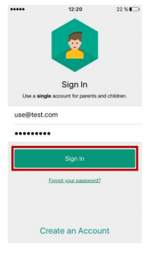

konfigurisanje profila za vase dijete (ios)

- Na prozoru Whose is this phone? Izaberite Child’s iPhone i kliknite Add child.
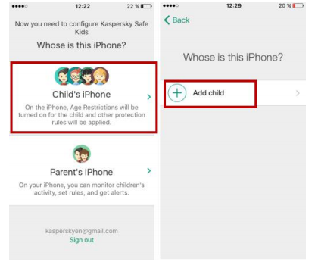
- Napišite ime djeteta, godinu rođenja, dodajte sliku za profil i kliknite na Add child
- Da biste dodijelili prava, kliknite na Install Profile.
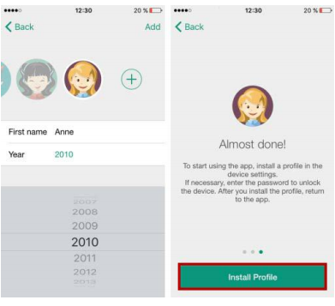
- Kliknite Install da biste instalirali profil na uređaju.
- Pročitajte upozorenja i kliknite na Install
- Kliknite Done.
- Kliknite Start protection, i uređaj je spreman za korišćenje.
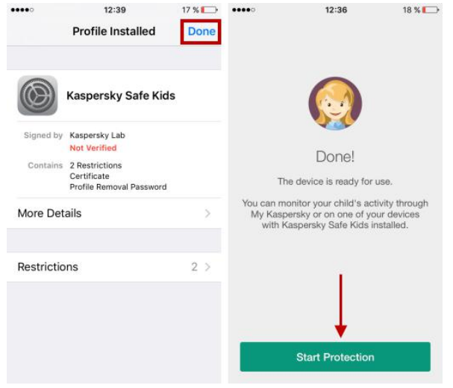

Mac

instaliranje aplikacije (mac)
- Provjerite da li kompjuter vašeg djeteta ispunjava sistemska podešavanja za instalaciju aplikacije, na linku https://support.kaspersky.com/safekids#requirements
- Pronađite Kaspersky Safe Kids aplikaciju u App Store-u i preuzmite je
- Kliknite na dmg. ekstenziju
- U prozoru Kaspersky Safe Kids kliknite na Install Kaspersky Safe Kids
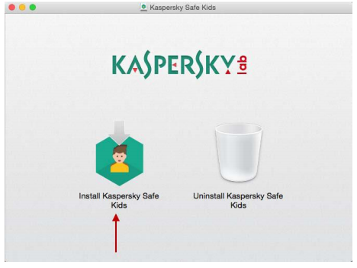
- U prozoru Kaspersky Safe Kids kliknite na Install
- Pročitajte Uslove korišćenja licence (End User Licence Agreement) i ako prihvatate kliknite Accept and install
- Pročitajte Uslove korišćenja (Terms of Use) i ukoliko ih prihvatate kliknite Accept and install
- Unesite ime korisničkog profila za administraciju i pritisnite OK
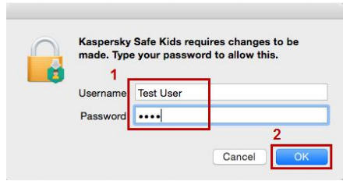
- Sačekajte da se završi instaliranje i pritisnite Finish
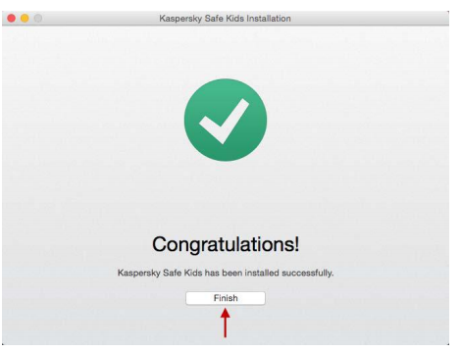

Kako da konfiguriŠete profil za vaŠe dijete (mac)

- Da biste počeli da koristite Kaspersky Safe Kids, potrebno je da imate profil na My Kaspersky portalu.
- Ako imate My Kaspersky profil, unesite korisničko ime i lozinku, i kliknite Sign in
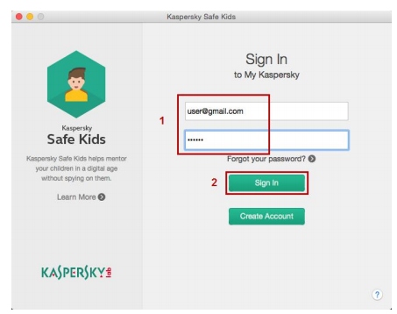
- Ako nemate profil na My Kaspersky, potrebno je da ga kreirate na Create account: unesite e-mail i loznku, i potvrdite. Kliknite na Create Kaspersky Account.
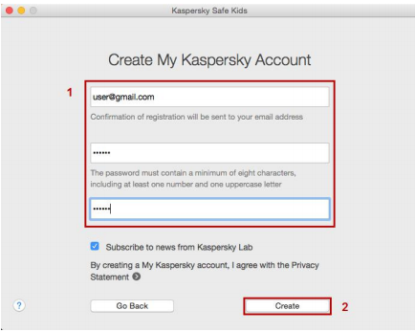
- Kreirajte profil za vaše dijete: unesite ime, godinu rodjenja, dodajte sliku
- Ukoliko želite da kreirate profile za više djece, kliknite na Add another child i unesite neophodne informacije.
- Kliknite Continue.
- Izaberite profil koji će koristiti vaše dijete na ovom uređaju.
- Kliknite Finish.

5. Kako da koristite Kaspersky safe kids
Kaspersky Safe Kids štiti vaše dijete od štetnih informacija na internetu. Postavite pravila zaštite za svako dijete. To možete uraditi preko My Kaspersky portala sa vašeg uređaja ako izaberete Mode za roditelje.

5.1. Kako da izmijenite pravila zaŠtite
- Otvorite My Kaspersky i unesite vaše podatke (user name i password)
- Idite na sekciju KIDS, kliknite na Settings (ili Rules)
- Izaberite dio koji želite da promijenite:
- Internet. Ovdje možete obezbijediti prikupljanje podataka o web aktivnostima djeteta, konfigurisati pravila za pristup web stranicama ili aktivirati notifikacije o pristupu neprimjerenim sadržajima.
- Social Networks. Omogućite prikupljanje podataka o aktivnostima vašeg djeteta na Facebook-u (imate informacije o sadržajima koje vaše dijete prati na Facebook-u, i možete pratiti promjene u listi prijatelja vašeg djeteta).
- Calls and SMS. Omogućite prikupljanje podataka o porukama i pozivima vašeg djeteta (samo za Android uređaje).
- Applications. Ovdje konfigurišete pravila za korišćenje aplikacija.
- Device usage. Postavite vremensko ograničenje za korišćenje uređaja djeteta. Ovdje možete definisati koliko vremena dijete može biti na internetu, po danima. Nakon isteka definisanog perioda, Kaspersky će blokirati aktivnosti vašeg djeteta na definisanim sadržajima.
- Where is my child? Aktivirate mogućnost praćenja lokacije vašeg djeteta.
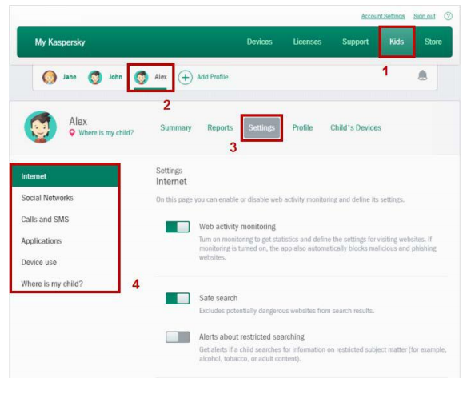

Kako da gledate izvjeŠtaje

- Na My Kaspersky portalu idite na dio Kids i izaberete profil djeteta koji želite da posmatrate.
- Da pregledate statističke podatke, izaberite dugme Summary i odaberite vremenski period.
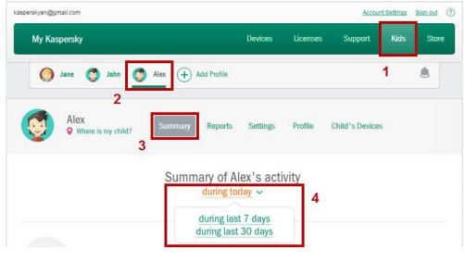
Da pregledate detaljni izvještaj za posljednji mjesec, izaberite dio Reports i kliknite na kategoriju.
Obavještenja o upozorenjima takođe se pojavljuju u gornjem desnom uglu kao zvonce za notifikacije.
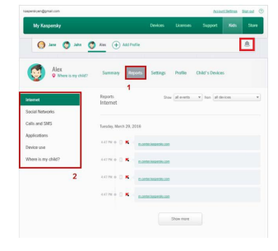
Izvještaje i notifikacije možete gledati i na vašem mobilnom uređaju.

Kako da pravite izmjene na profilu djeteta
- Na portalu My Kaspersky https://my.kaspersky.com/ idite na tab Kids
- Izaberite profil djeteta i kliknite na Profile
- Unesite željene izmjene – slika, godište…
Ako želite da izbrišete profil, kliknite na Delete child profile na donji desni ugao prozorčeta.

Kako da znate lokaciju vaŠeg djeteta?
Sa Kaspersky Safe Kids aplikacijom u svakom trenutku možete znati gdje se nalazi telefon vašeg djeteta.

OmoguĆavanje praĆenja lokacije
- Idite na My Kaspersky (https://my.kaspersky.com/)
- U dijelu Kids izaberite profil djeteta i kliknite na Rules
- Idite na Where is my child i izaberite Location monitoring i kliknite na dugme Save
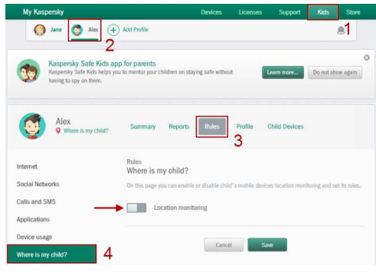

Utvrdite lokaciju djeteta
- Idite na MY Kaspersky (https://my.kaspersky.com/)
- U dijelu Kids izaberete profil djeteta i kliknite Where is my child? Link ispod djetetovog imena
- Vidjećete lokaciju vašeg djeteta na mapi. Ako je potrebno, možete pritisnuti Refresh coordinates
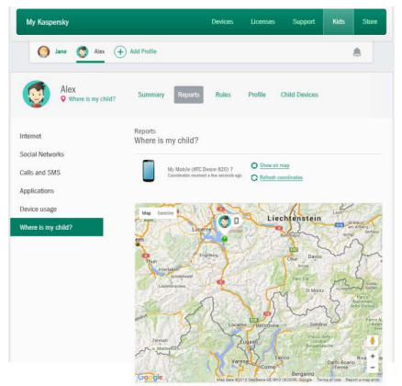

Kako da dodajete dozvoljene oblasti kretanja
Preko portala mozete promijeniti lokacije u kojima je dozvoljeno kretanje vašeg djeteta.
- Idite na My Kaspersky (https://my.kaspersky.com/)
- U dijelu Kids izaberite Rules
- Idite na Where is my child i, u dijelu Allowed area kliknite Add an allowed area
- Pomjerajte krug na mapi gdje je dozvoljeno kretanje djeteta. Pritisnite Next
- Odaberite dane i vremenski interval u kojima je djetetu dozvoljeno / nije dozvoljeno kretanje kroz odabrane regije. Možete da dodate brojne vremenske intervale za oblast nakon što kliknete na dugme Add time interval. Kliknite Done.
Na primjer, vaše dijete treba biti u školi od ponedjeljka do petka prije podne i poslije podne. Na mapi odredite okolinu škole, izaberite dane i vremenski interval. Ako časovi pocinju i završavaju se u različito vrijeme, odaberite različite vremenske intervale.
